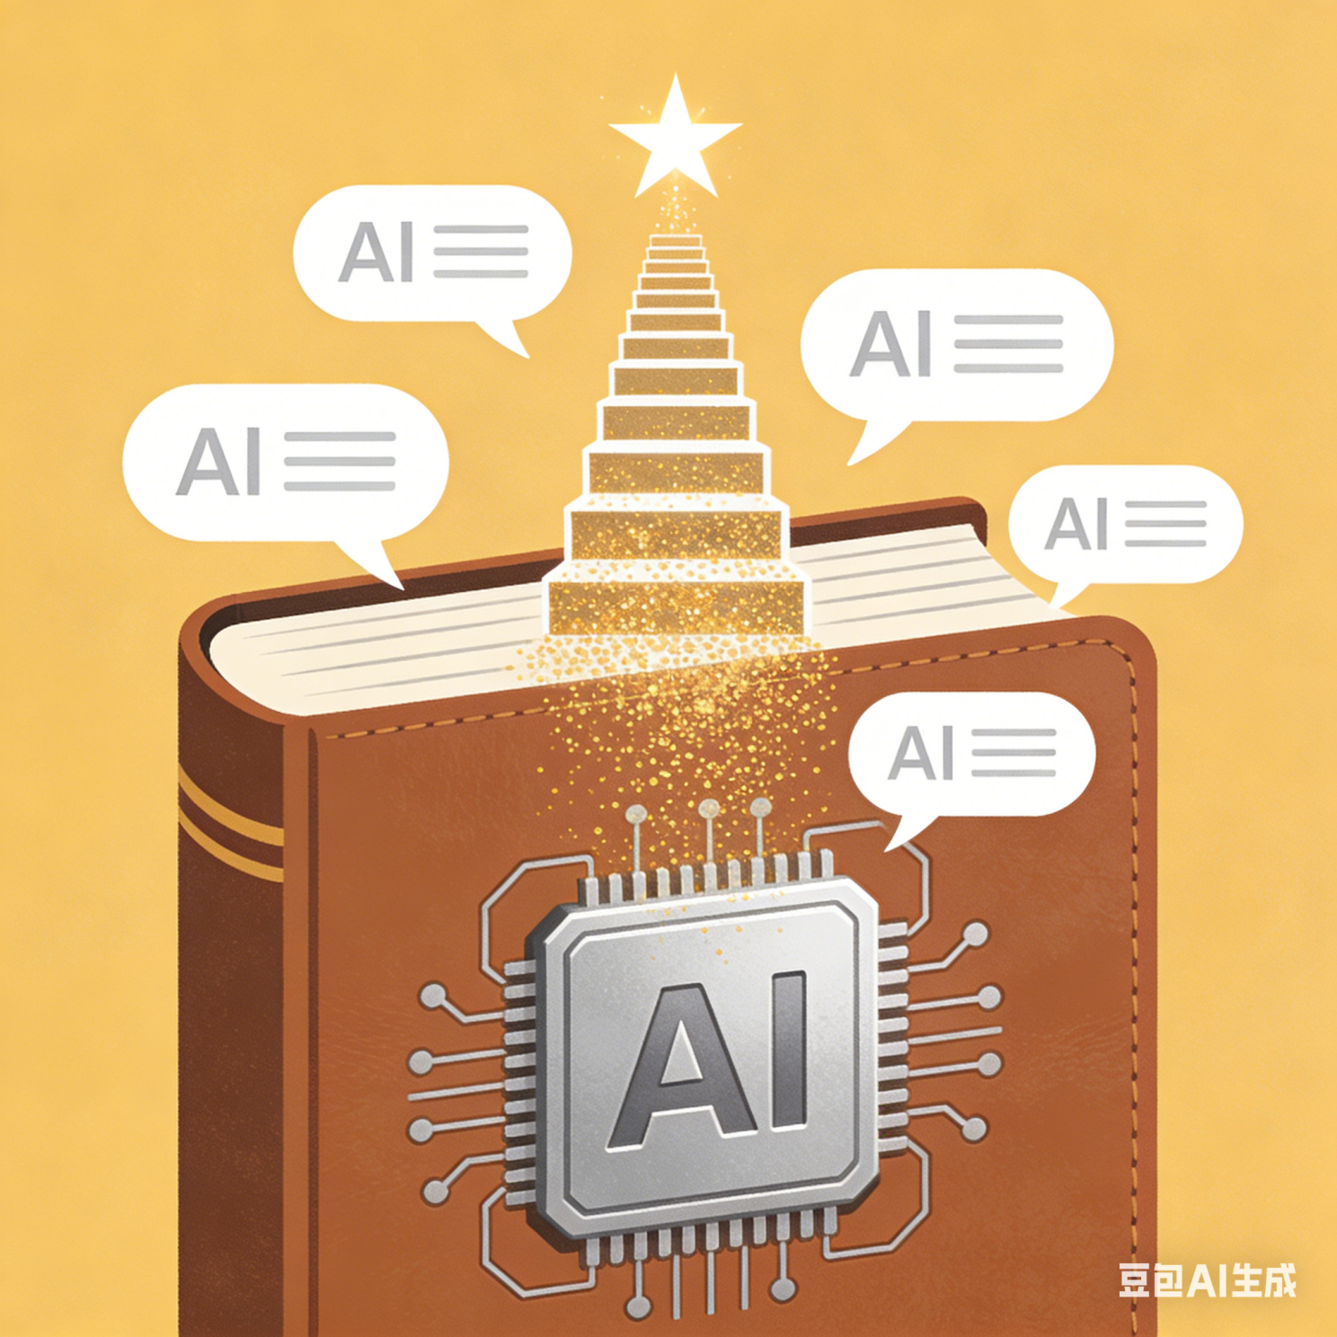
学习4篇《笑来分享》

跟着笑来老师学习，思考，深入、全面的思考。学，练，用，造。

2026.1.23《不要因为AI而不学习》
2026.1.14《阅读率下降了，意味着相对优势更容易获得》
2026.1.9《审美是最基础的竞争力》
2026.1.8《AI时代的安全意识》

总结4个收获：

- 学习

学啥都有用，不是简单说学的知识有用，而是让大脑正常发育。

逮着啥都学：思维的养成，大脑的发育。

不学，大脑停止发育。持续学，练，反复练习，大脑正常发育。

3个关注点：
- 少看自媒体，要看也找靠谱的。
- 不是说AI能做的，孩子就不用学了。学习是为了让大脑正常发育，未来的AI是给正常发育的大脑使用的。
- 警惕鼓励教育，那是弱者的选择。强者不需要鼓励，甚至不惧怕打击。

一句有意思的话，描述我们未来做什么工作：不说好与不好，总有高低之分。

- 相对优势

2025年，9%的人读书10本以上。坏消息是阅读率持续下降，好消息是相对优势更容易获得，难度更低。

未来的竞争力，审美。

未来的学习，阅读，自主阅读。

根据欧美多个相关的调查研究，阅读是唯一与更好职业前景相关的课外活动。

10本书门槛：根据欧洲的一个调查研究，家中有10本书的家庭，孩子的终身收入高21%，教育投入回报率高4倍。

- 审美落差

一个有趣的故事：两个叫花子站在照相馆门前，看着蒋委员长红光满面的照片，讨论他吃什么：“那还不得把油泼辣子盛的满满的！”

审美影响生活，审美决定生活质量。

世界不缺乏美，缺乏的发现美的眼睛。

世界不缺少问题，缺少的是识别问题的能力。

识别出值得解决的问题，给出解决方案，真正解决这些问题，财富将流向这些人。

学历的重要性继续下降，经验快速贬值，AI比人具有更好的技能，例如货车司机、工程师。剩下的就是审美更重要，能够借助AI提供更好的产品和服务。有完美解决方案的人，更加有竞争力。

- 安全意识

在AI时代，更需要我们有足够的安全意识。首先，不要泄露隐私信息，形成一种安全的生活习惯。

其次，还有另一个层面的安全，要保护我们自己的大脑。随着AI对我们越来越熟悉，它的回答更加契合我们的预期，甚至给出大量的“彩虹屁”，不知不觉的给我们构筑了一个自我信息牢笼（echo chamber）。

如果我们穷也罢了，万一AI被劫持（或者我们被AI劫持），也不会损失什么。如果我们有一些积蓄，被洗劫一空，将会是一个悲剧。

总结：安全意识，是一个宝贵的东西，是一个生活习惯，AI时代更加需要我们有足够的安全意识。

